Table of Contents

中文动词释义优化器
基于 Talmy 运动事件类型学的中文动词语义分解与释义优化系统。输入一个中文动词 （如「跑进来」），系统返回由方式 / 路径 / 方向 / 体相 / 范围五元语义分解构成的 优化释义，并可与传统词典式释义对照；同时提供示例库、用户评分反馈、热门动词统计与 反馈数据导出。界面为 Streamlit 单页应用（中文）。

✨ 功能特性
- 五元语义分解：semantic_table 为五个键的字典 —— manner（方式）、path（路径）、 direction（方向）、aspect（体相）、scope（范围），在界面中以彩色表格渲染。
- 释义分级策略：查询时按 数据库命中 → 实时大模型生成 → 内置示例 → 兜底占位 的顺序 取数，任一级不可用都不会中断页面（见 src/app.py: get_display_definition）。
- 结果卡片：原型与位移事件分析 / 范畴锚定 / 核心释义与多维辨异 / 图式示例，四张可折叠卡片。
- 示例库：三个分类标签页（方式聚焦类 / 路径聚焦类 / 体相聚焦类），点击动词即填充搜索框并查询。
- 固定置顶搜索栏：搜索框随页面滚动固定在顶部。
- 侧边栏：实验统计（总查询次数、已收录词条、平均评分、总反馈数）、热门查询动词 （可本地子串筛选、点击即查）、反馈数据 CSV 导出；侧边栏可折叠为窄图标栏。
- 用户反馈：1–5 星评分 + 文字建议，写入 feedbacks 表。
- 安全校验：src/security.py 对输入做 SQL 注入与 XSS 模式校验，输出做 HTML 转义。
- 离线可用：没有智谱 API key 也能启动并返回释义（详见下文「常见问题」）。
- 多人协作标注系统：GitHub 式账号与角色（管理员/审核员/标注员）、登录态与页面权限过滤、 盲标工作台（所有标注者看相同 AI 草稿，互不可见对方提交）、提交→审核→仲裁→定稿流程、 Krippendorff’s α 信度报告（AI-assisted IAA 口径），支撑论文 §4 的双标注信度检验。
- 谱系与典型性排序：Gower + average 层次聚类谱系树（可交互切割，k=5 参考线）、 medoid 典型性三级判定（原型/次典型/边缘），支撑论文 §5 的范畴结构报告。
- 释义模板引擎：母图式自动提炼（均值 ≥0.5 判共享要素）+ 可变槽位实例化生成四维释义 模板（图式/语义参数/句法/对齐预留），全流程确定性规则拼装（不调 LLM），支持 CSV/JSON 批量导出。
- 以句搜义（语义检索）：输入一句话描述（如「一个士兵整齐地走」）→ 规则层解析特征向量 （离线可用）→ 库内 Gower 最近邻反查义位；LLM 增强层可选（默认关，失败自动回退规则层）。
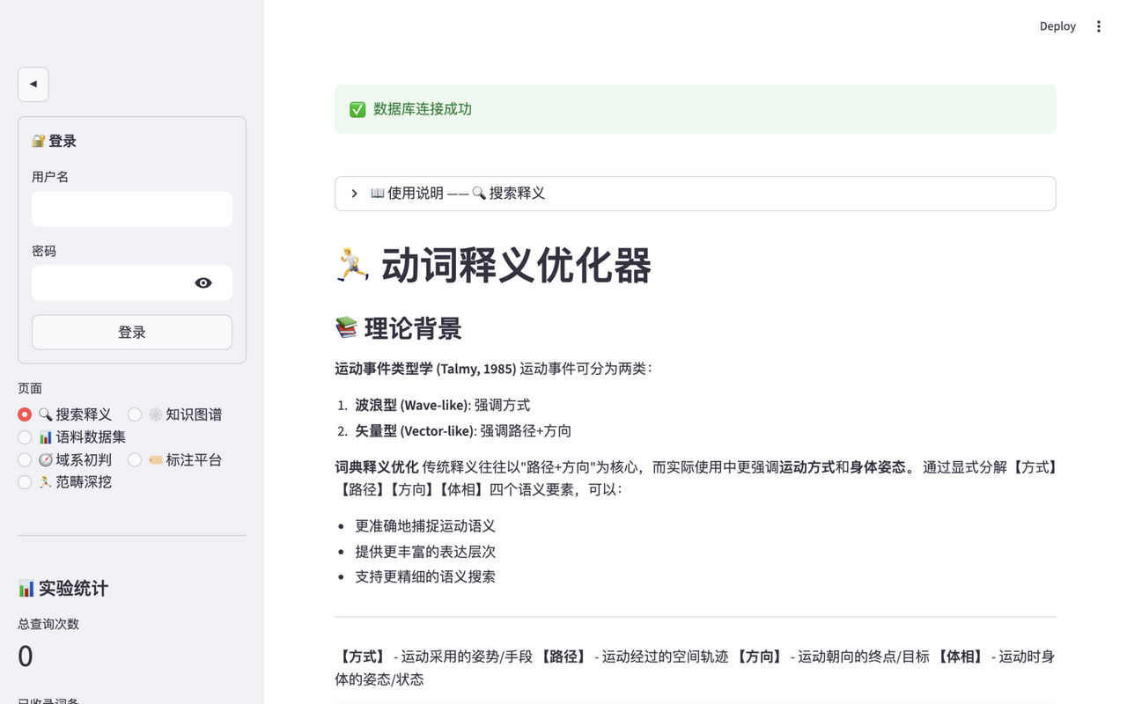
登录与页面导航

🚀 快速开始
前置：Python 3.11+。数据库为 MySQL 8.0（应用不使用 SQLite）。
两条路径任选其一；两条路径都用同一份 requirements.txt。

路径 A：Docker Compose 一键启动
git clone <repo-url> && cd web-word
# `.env` 已入库（含 MySQL 密码与智谱 API key），clone 即带完整配置；
# 如需覆盖配置再自建 `.env`（模板见 `.env.example`），不建则用仓库自带配置。
docker compose up -d
docker compose logs -f web # 查看启动日志
打开 http://localhost:8501。
MySQL 由 Compose 自动起（mysql:8.0，服务名 mysql），数据写入命名卷 web-word-mysql-data，首次启动执行 scripts/init_db.sql 建表。docker-compose.yml 会给 web 容器注入 MYSQL_HOST=mysql 等环境变量，不需要改 config/config.yaml。
词库无需手工导入：容器首启时 entrypoint.sh 会按与 ./develop.sh 相同的八步幂等灌入 全量数据（词库/人工补充义位/语料/跑范畴/域系/LLM 初筛/《现汉7》，--if-empty 已有数据则跳过）。起来就能直接搜索，例如输入 dash 或 climb。
与本机裸跑（路径 B）并存时：两者默认都占 3306 与 8501 —— 先 ./start.sh stop 再 docker compose up -d；或写 override 文件改宿主机映射端口（容器内部不受影响）。
停止与清理：
docker compose down # 停止容器，保留数据卷
docker compose down -v # 连数据卷一起删除（会清空数据库）

路径 B：本地 Python + 本地 MySQL（推荐，一条命令）
新机器部署（git clone 之后只需一步）：
./start # 一键 = develop.sh（部署环境+数据）→ start.sh（启动网页）
./start doctor # 部署前/后体检：七类 23 项环境检查（Python/依赖/MySQL/.env/
# AI 接入/种子数据/数据库基线/端口磁盘），每项带修复指引
启动体系拆为三个脚本（scripts/lib_deploy.sh 是共享函数库，各入口不重复逻辑）：
脚本 | 职责 | 何时用
./develop.sh | 部署：依赖自检+自动安装 → MySQL 安装/启动/授权 → dictionary.db 重组 → 八步灌库 → 体检。不动网页 | 新机器首次 clone 后；数据/代码更新后重跑
./start.sh | 启动网页：拉起 MySQL（已部署目录）→ 启动 Streamlit。数据目录为空会指回 develop.sh | 日常开机使用；支持 stop / status / doctor 子命令
./repair.sh | 检测修复：全量体检报告；--fix 自动修复（起 MySQL/重新授权/分卷重组/重灌低于基线的表）+ 复检 | 页面数据异常、换机器后抽查
（./start 保留为一键入口：等价于 develop.sh && start.sh。）
.env 已随仓库分发，无需再 cp .env.example .env；若某台机器没有智谱 key， AI 释义自动走离线兜底，不影响启动。AI 接入支持三家提供商，llm_api.py 按 优先级自动选择：智谱（ZHIPUAI_API_KEY，可加 ZHIPUAI_BASE_URL 指向 OpenAI 兼容网关）→ OpenAI（OPENAI_API_KEY）→ DeepSeek （DEEPSEEK_API_KEY），也可用 LLM_PROVIDER=zhipu|openai|deepseek 强制指定。 ./start 幂等，重复执行安全，首次运行会依次：
- 加载 .env（MySQL 账号 / AI key 与模型，Streamlit 子进程自动继承）
- Python 依赖自检 + 自动安装（streamlit/pandas/plotly/openpyxl 等逐一探测，缺了按 requirements.txt 补装）
- MySQL 自动安装与启动（本机无 MySQL 时经 Homebrew 装 mysql@8.0；数据目录 data/mysql/，与系统 MySQL 互不干扰）
- 自动探测 root 密码并建库授权（免密 → .env 的 MYSQL_ROOT_PASSWORD → 常见密码清单；探测不到会给出明确指引）
- 重组 dictionary.db（197MB 全库词典以 90MB×3 分卷随仓库分发，首启自动拼接 + sha256 校验）
- 灌入全部数据（幂等 --if-empty 八步）：171 词词库 + OALD10 义项（研究词表 996 义位 = 992 OALD + 4 人工补充）→ enTenTen21 语料（词频/搭配/图式得分）→ 跑范畴英汉义位（甄别/编码/聚类/对齐）→ 域系初判（含例句全量增强与 LLM 初筛草稿）→ 《现汉7》中文词典（首次自动解析 mdx，约 2.5s）
- 启动 Streamlit → http://localhost:8501
手动分步（需要精细控制时）：
# 1. 准备 MySQL 8.0 的库与账号（或直接用 ./start 的自动探测）
mysql -u root -p < scripts/grant_local_mysql.sql # 幂等：建库+建账号+授权
# 2. 安装依赖
python -m venv .venv && source .venv/bin/activate
pip install -r requirements.txt
# 3. 逐项灌库（每步幂等，可加 --if-empty；顺序与 ./start 内部一致）
MYSQL_HOST=127.0.0.1 python3 scripts/load_word_library.py # 词库+义项+图谱
MYSQL_HOST=127.0.0.1 python3 scripts/load_supplemented_senses.py # 人工补充义位 4 条
MYSQL_HOST=127.0.0.1 python3 scripts/load_corpus_dataset.py # 语料数据集
MYSQL_HOST=127.0.0.1 python3 scripts/load_category_study.py # 跑范畴深挖
MYSQL_HOST=127.0.0.1 python3 scripts/load_domain_family.py # 域系初判
MYSQL_HOST=127.0.0.1 python3 scripts/update_domain_family_data.py # 域系增强（例句全量+语料证据）
MYSQL_HOST=127.0.0.1 python3 scripts/load_llm_screening.py # LLM 初筛草稿列
MYSQL_HOST=127.0.0.1 python3 scripts/parse_modern_chinese_dict.py # 现汉7 mdx 解析
MYSQL_HOST=127.0.0.1 python3 scripts/load_zh_dict.py # 现汉7 词典入库
# 4. 体检（确认 25 张表达到验收基线）
./start doctor
# 5. 启动应用（.env 已由 ./start 场景导出；手动场景先 set -a; source .env; set +a）
streamlit run src/app.py

📁 目录结构
web-word/
├── src/ # 应用源码
│ ├── app.py # Streamlit 主应用（十二页：六基础页 + 标注提交/用户管理/信度报告 + 谱系与典型性/释义模板/语义检索，按角色过滤）
│ ├── cluster_analysis.py # 谱系树（Gower+average）与 medoid 典型性三级排序
│ ├── template_engine.py # 释义模板引擎（母图式提炼 + 槽位实例化 + 批量导出）
│ ├── semantic_search.py # 以句搜义（自然语言 → 特征向量 → Gower 最近邻）
│ ├── page_guides.py # 页面使用说明（原理/数据来源/操作/注意，与页面一一对应）
│ ├── users_db.py # 多用户账号体系（角色权限/启停，内置 admin）
│ ├── users_admin_page.py # 用户管理页（管理员专用）
│ ├── annotation_flow.py # 标注提交流（提交/分歧检测/仲裁/任务统计）
│ ├── reliability.py # Krippendorff's α 信度引擎与报告页
│ ├── category_pack.py # 范畴包加载器（configs/motion/ 六件套 YAML）
│ ├── mysql_db.py # MySQL 8.0 数据访问层（连接、建表、迁移、CRUD、统计）
│ ├── llm_api.py # 智谱 AI 封装（调用、解析、MySQL 缓存、兜底释义）
│ ├── design_system.py # 设计系统常量与样式生成
│ ├── security.py # 输入校验（SQL 注入 / XSS）与密钥掩码
│ ├── word_source.py / oald_senses.py # 词表与 OALD10 义项数据源
│ ├── graph_export.py # 交互式图谱（vis-network）的 HTML 导出
│ ├── category_study.py / category_study_page.py # 范畴深挖数据层与页面（8 表 + 四视图）
│ ├── zh_dict.py # 《现汉7》词典数据层（3 表）
│ ├── static/ # 前端静态资源（vendored vis-network；图谱 HTML 按需生成）
│ └── .streamlit/config.toml # Streamlit 运行配置
├── config/
│ ├── config.yaml # 应用实际读取的数据库配置（已提交）
│ ├── config.example.yaml # 同结构模板（含注释，推荐复制后修改）
│ └── README.md # 配置优先级与环境变量说明
├── configs/ # 范畴包（多人标注，category_pack 加载与自检）：motion / speech 六件套 + _template 新词类模板
├── scripts/ # 运行时脚本（./start 全部调用，幂等）
│ ├── load_word_library.py # 灌词库 + OALD 义项 + 词间关系（零网络依赖）
│ ├── load_corpus_dataset.py # 灌 enTenTen21 语料（词频/搭配/图式得分）
│ ├── load_domain_family.py # 灌域系初判（352 保留义位）
│ ├── load_category_study.py # 灌跑范畴深挖（甄别/编码/聚类/对齐）
│ ├── parse_modern_chinese_dict.py # 《现汉7》mdx → 结构化 JSON
│ ├── load_zh_dict.py # 灌《现汉7》词典 3 表
│ ├── grant_local_mysql.sql # 建库授权（幂等，./start 自动探测 root 密码后执行）
│ ├── entrypoint.sh / wait_for_mysql.py / init_db.sql # Docker 链路
│ └── archive/ # 研究流水线脚本（export_* 系列、一次性导入，已归档）
├── tests/ # pytest 测试（见「测试」）
├── data/ # 运行期数据目录（种子数据随仓库分发）
│ ├── motion_verbs_extracted.json # 旧词库（释义兜底来源之一）
│ ├── oxford_cache.json # 英文释义缓存（已提交）
│ ├── word_graph.json # 词间关系图谱（已提交）
│ ├── docs/ # 原始 docx 研究资料（已提交）
│ ├── corpus/ # enTenTen21 语料（wsketch_full/义位标注/图式证据，已提交）
│ ├── ModernChineseDict/ # 《现汉7》mdx 词典源 + images 释义配图（已提交）
│ ├── d1/ # 跑范畴英汉义位甄别+编码聚类 xlsx（已提交）
│ ├── mysql/ # 本机 MySQL datadir（不提交）
│ ├── dictionary.db.part00-02 # 197MB 全库词典分卷（90MB×3 + sha256，已提交，
│ │ # ./start 首启自动重组；本体不入库）
│ ├── dictionary_senses_subset.json # 17 词 246 义位子集快照（全库缺席时降级）
├── docs/ # 研究文档与设计系统文档
├── graphify-out/ # 代码图谱生成物（已忽略，可重建）
├── Dockerfile / docker-compose.yml
├── requirements.txt
└── README.md / CLAUDE.md / ARCHITECTURE.md / CHANGELOG.md / CONFIG.md / TESTING.md

⚙️ 配置说明
应用配置分两层：
- 数据库连接 — config/config.yaml，YAML 结构，键为 database.mysql.{host,port,database,user,password,charset,collation} 与 database.pool.{size,max_overflow}。
- 环境变量 — 见 .env.example。LLM 相关（ZHIPUAI_API_KEY、LLM_MODEL 等） 只走环境变量，src/llm_api.py 不读 YAML。
优先级：环境变量 > config/config.yaml > 代码内置默认值。 只要同名环境变量存在且 非空，就覆盖 YAML。这样同一份 config/config.yaml 能同时服务 Docker（主机名 mysql） 与本地开发（主机名 127.0.0.1），无需修改被 git 跟踪的文件。
代码识别的数据库环境变量：MYSQL_HOST、MYSQL_PORT、MYSQL_DATABASE、MYSQL_USER、 MYSQL_PASSWORD、MYSQL_CHARSET、MYSQL_COLLATION。
换机器部署时复制模板即可：cp config/config.example.yaml config/config.yaml。 config/config.yaml 故意不加入 .gitignore —— 应用启动就要读它；想避免提交本机 密码，请用环境变量覆盖。
完整的字段说明、从零搭建本地 MySQL 的步骤、Compose 的注入行为与故障排除，见 config/README.md。

🕸️ 知识图谱（词间关系 + 代码结构）
项目维护两张图谱，都是本地生成、可离线重建。

1. 词间关系图谱：data/word_graph.json
节点是动词，边是「近义」关系。关系来源是词库里的次语义范畴（sub_cat）： 同一次范畴的动词语义相近，构成近义簇，例如
次范畴 | 成员示例
处所脱离 | abandon · desert · leave
奔跑行进 | bolt · canter · charge · dart · dash · gallop …
攀爬匍匐 | clamber · crawl · creep · scramble
同行随行 | accompany · conduct · escort
簇内任意两词都建立一条近义边，即完全图：3 词的「处所脱离」有 3 条边， 45 词的「陆地行进类」有 C(45,2)=990 条边。当前共 136 节点 / 1780 条边 / 8 个次类簇。
早期版本为了「避免枢纽」把 56 词的大簇改成了环邻（每词只连左右各 3 个邻居）， 结果查 amble 只能看到 clump/dodder，看不到 walk —— 那是人为截断，不是 语义事实。现在数据层存完整真值，规模问题交给展示层（页面只画当前簇并设上限）。
这张图同时灌进 MySQL 的 word_relations 表（无向，verb_a_id < verb_b_id 唯一约束）， 应用里「图式示例」卡片和「词与词关系图谱」区块都取自它。重建：
python scripts/load_word_library.py --dry-run # 只重建图谱文件，不写库
python scripts/load_word_library.py # 重建图谱 + 灌入 MySQL
查询（需要 graphify CLI，见下）：
graphify explain "abandon" --graph data/word_graph.json # 看它的近义邻居
graphify path "abandon" "leave" --graph data/word_graph.json

1b. 页面上查看：词与词关系图谱
搜索结果页（四张卡片下方）有一块 🕸️ 词与词关系图谱：查询任意动词，页面直接把 「该词 + 其所属词簇」的完全图画出来 —— 簇内每个词一个节点，两两之间的近义边全部画出， 中心词用紫色大圆标出。旁边可以：
- 切换词簇 下拉框 —— 默认「跟随当前词」，也可以直接打开 8 个次类簇中的任意一个来浏览， 不必先搜一个别的词才能进去（选别的簇时文案会注明「当前高亮 X，非本次查询词 Y」）；
- 切换 完整簇完全图 / 只显示中心词连线（大簇下看清「这个词和谁相关」）；
- 查看 簇大小 与 完全图边数 C(n,2)；
- 点开 簇内全部动词 展开面板，点任一词即可直接切换查询（此时图谱跟随前进到该词的簇）。
簇图由 src/graph_export.py 导出的 vis-network 交互 HTML 渲染（vendored，不依赖 CDN）： 但只标注中心词，其余节点靠鼠标悬停看词名 —— 否则标签互相压盖成一团。

1b. 词表、义位与《英语自移移动动词词表》
词表以 docs/Levin移动动词候选词筛选表.xlsx 的方式聚焦型子集（136 词）为准 —— 自移移动动词就是这一类，筛选表里另外 35 个路径 / 互动聚焦型词不进词表（它们不是自移）。 按文档规定的次类建簇（方式聚焦型下有 8 个次类）；释义以 data/dictionary.db（OALD 结构化数据） 为首选来源，逐级降级并如实标注来源。
层 | 内容
词目（definitions） | 136 词，含主范畴/次类、原型主导义、判断理由、意象图式、原型层级、英汉对齐等级
中英对照义位（word_senses） | 64 条（4 词），逐义位含中英文释义、搭配框架、例句、近义反义词
OALD10 义项（oald_senses） | 665 条（132 词），逐义项含英文释义、语法码、语义分组标签、例句与句法模式、习语标记
词间关系（word_relations） | 1780 条，同一次类内两两相连（完全图）

两个义项来源，为什么分两张表
data/dictionary.db 与 docs/output-oald10en-for-senselist-1020.xlsx 是两套切分体系：
 | word_senses（dictionary.db） | oald_senses（OALD10）
内容 | 中英对照义位 | 英文义项 + 语法码 + 语义分组
覆盖 | 64 条 / 4 词 | 665 条 / 132 词
序号含义 | 该词第几个义位 | 该词第几个义项
两者无法一一对应，合并成一张表会让 sense_index 失去意义（charge 的 10 条中英义位后面接着 12 条 OALD 义项）， 且 OALD 独有字段（grammar / sense_group / is_idiom）会让一半的行恒为 NULL。 分表后取某词全部义项要查两次 —— 这个代价集中在 get_all_senses() 一个函数里，换来两张表各自干净。
OALD 义项的清洗规则（src/oald_senses.py）：
原始形态 | 处理 | 去向
[intransitive]to move using your legs | 剥掉方括号前缀 | grammar 列
例句串 "\na\nb\n" | 按行切分去空行 | examples JSON
行首 <+ adv./prep.> He ran home | 剥掉尖括号前缀，并向同组后续例句传播 | example_patterns JSON
例句里的 (= pay by credit card) | 保留 | 那是词典原文的解释性夹注，不是编码
group_tag: 'IDIOMS' | 提升为 sense_group + is_idiom=1 | 保留但标记
剥下来的东西一律单独存，不删：[transitive] 决定义项能不能带宾语，是判断英汉对齐时必须看的证据。 习语义项（173 条）也保留、只标记 —— 是否排除是研究判断，程序替研究者决定等于隐藏数据。
释义来源分级（definition_source / source_rank 字段如实落库）：
Rank | 来源 | 词数 | 说明
1 | dictionary.db | 4 | OALD 已审校中文释义，可回溯原文
2 | 既有词库 | 109 | 早期词库释义，多为「次范畴+特征」拼装，非词典原文
3 | 研究者原型义 | 23 | xlsx「原型主导义简述」列，是短语而非完整释义
4 | Oxford 英文 | 0 | 仅英文，中文待补
5 | 无 | 0 | —
词目中文释义的词典原文率 2.9%（4/136） 是必须公开的数字：dictionary.db 里 pos='v' 的词目仅 333 个， 与 Levin 词表交集 23 个、其中有实际中文释义的 17 个。其余释义来自二手来源， 页面上的「义位标注」卡片与生成的 Word 文档都会显式标出来源与「待人工复核」。
原型义位选择：词典的义位顺序按原书排列，首位通常就是原型义（17 个词里 16 个如此）， 但不能直接取首条 —— charge 的首条是「要价，收费」，而它的原型主导义是「猛冲向前」。 所以选择器的策略是「默认保留首条，只在首条完全不含位移语义时用硬证据覆盖」， 实测恰好修正 charge 一词。详见 src/word_source.py: select_prototype_index。
生成词表文档：
python scripts/generate_word_doc.py # → docs/英语自移移动动词词表.docx

1c. 交互式图谱页（graphify 风格）
侧边栏顶部可切到 🕸️ 知识图谱 页 —— 一张全库 136 词 / 1780 边的力导向图， 交互方式与 graphify 产出的 graph.html 一致：
能力 | 说明
粒子动效 | 每个单词节点本身就是一个粒子，粒子间有引力与斥力、带阻尼，整体速度降到原布局的 0.1×
全屏 | 左上角 ⛶ 按钮一键全屏（连侧边栏一起放大），再点退出
缩放 / 拖拽 | 滚轮缩放、拖拽平移、拖拽单个节点；布局收敛后自动停止物理引擎，摆好的位置不会乱动
搜索 | 右侧栏输入即时过滤动词，点击结果聚焦到该节点
节点信息 | 点击任意节点，右侧显示音标 / 词性 / 语义簇 / 释义 / 意象图式等概览，以及全部近义动词，点邻居可继续跳转
词条卡片 | 面板里的查看详情（或点面板顶部的词条名）弹出一张独立浮层卡片：可拖动、可关闭，与面板数据同步。含词条名、音标、词性、释义、意象与标注、五元语义分解、义位明细、关联节点、来源与复核、备注 / 收藏
关系卡片 | 点连线（而不是节点）弹出关系卡片：关系名称、源 / 目标词条、关系类型、方向、说明、权重 / 强度、例句、来源、备注 / 收藏。卡片里的词条名可点，直接跳到该词的词条卡片
图例过滤 | 8 个次类簇逐一勾选，实时隐藏无关节点与边；「全选」一键恢复
高亮邻居 | 勾选后只高亮「自己 + 邻居」，其余压暗 —— 完全图下每个词几十个邻居，不压暗看不出谁连着谁
统计 | 底部实时显示 当前可见节点 / 关系 / 簇 数量

粒子是怎么动的
单词节点本身就是粒子，不是节点旁边另挂一圈小点。粒子之间同时受三种力：
力 | 作用
锚定力 ANCHOR_K | 极弱的弹簧，把节点拉回布局算出的原位，只防整体漂移
斥力 REPULSE_K | 与距离平方成反比，REPULSE_RANGE 之外忽略（省算力，也避免远处干扰）
引力 SPRING_K | 沿近义边（1780 条）拉近，静止长度 SPRING_REST
一阶阻尼系统 v ← (v + a) × DAMPING，稳态速度 v_eq ≈ a · DAMPING/(1-DAMPING)。
这里没有粒子数量上限。 每个可见节点都有一颗粒子，所以粒子数恒等于可见节点数 （默认 136）。早先的「200 上限 + 选中簇优先的预算分配」在改成「节点即粒子」后失去 意义 —— 不设上限时每个节点都拿得到粒子，也就无所谓谁先谁后、谁优先。那套分配代码 已整体删除，不保留开关。

参数是实测标定的，不是拍脑袋定的
参数组 | 位移/秒 | v 中位 | 被限速节点
DAMPING=0.90 ACCEL_MAX=0.05 | 1.465 | 0.250 | 167/171 ← 初版（当时 171 词）
DAMPING=0.94 ACCEL_MAX=0.014 | 1.280 | 0.219 | 0/171 ← 采用
关键指标是被限速的节点数。一旦大多数节点的速度都等于 MAX_SPEED，运动就由限速 决定而不是由引力/斥力/阻尼决定，观感变成「整张图匀速平移」，完全失去要的质感。 所以 MAX_SPEED 只作安全兜底，正常运行时一个节点都不该碰到它。

视野缩放时粒子怎么画
粒子半径必须乘上 network.getScale()。 vis 把节点画成 size × scale 个屏幕像素； 粒子层若按 canvas 单位画，缩小的视野里就会比节点大出好几倍。这是一个静默失效 的 bug —— 不报错、不崩溃，只是整张图糊成一团：
 | 修复前 | 修复后
视野缩放 | 0.268 | 0.279
节点屏幕半径 | 4 ~ 9 px | 10 px
粒子层绘制半径 | 14 ~ 31 px（大 3.4 倍） | 10 px（与节点一致）
粒子层覆盖画布 | 51% | 8%
近纯白像素占比 | 17.1% | 0.86%
原因：当时 171 个半径为节点 3.2 倍的半透明光晕，在 globalCompositeOperation = 'lighter' 下互相加亮，迅速饱和成白光 —— 用户的原话是「一团光晕，啥也看不清」。
现在：半径乘 scale 并夹在 [2.5px, 26px]；光晕只有节点的 1.9 倍；缩放小到 r < 4px 时只画实心点（光晕和拖尾都是放大后才看得见的细节，小缩放下它们只是 纯粹的成本，还会盖掉唯一重要的东西 —— 词的标签）。
实现见 src/graph_export.py。粒子画在独立的 canvas 覆盖层上（pointer-events: none）， 只读 vis-network 的节点坐标 —— 这样粒子再花哨也不影响拖拽、缩放和点击命中， 而且每帧只重绘覆盖层，不必让 vis-network 重画 1780 条边。

搜索会顺带解锁词簇
搜到的词，即使它所在的词簇当前没勾选，也会被自动勾选上。 否则会出现「搜到了这个 词，图上却看不到它」—— 搜索给出了一条导航路径，却因为一个隐藏状态通向空处，那比不给 导航更糟。解锁发生在 network.focus 之前，否则会聚焦到一个当时还 hidden 的坐标上。

卡片和面板为什么不各写一套
面板与卡片共用一个 nodeDetailHTML(n, compact)，面板走 compact 分支少几节。 两套 HTML 靠人工对齐迟早漂移，而漂移的症状是「面板和卡片说的不一样」—— 不报错、 不崩溃，最难被发现的那类 bug。测试里直接钉住面板必须调用这个共用函数。
点节点和点边是两件事。 vis 在点到节点时会把「该节点关联的所有边」一并放进 p.edges（实测点一个度数 44 的节点会带回 44 条边），所以 click 处理必须先判节点、 再判边。顺序反了就会「点节点却随机弹出某条关联边的关系卡片」—— 而且因为「确实弹出 了卡片」，看起来不像坏掉。测试里按真实 if 语句的位置钉住了这个顺序。
关系卡片有「权重 / 强度」一节，但没有相似度分数。 次类内是完全图，每条边结构 等价，「共同邻居数」恒等于（次类词数 − 2），任何 0~1 的相似度都只是把簇大小重新标度 一遍。所以只给可验证的结构指标，并在卡片里写明为什么没有权重。

数据缺口在卡片上如实标出
字段 | 覆盖 | 卡片上的说法
音标 | 9 / 136 | 「未收录」
中英对照义位 | 4 / 136 | 「该词没有中英对照义位」
OALD10 义项 | 132 / 136 | 「OALD 导出表里查不到该词的动词义项（dodder / scutter / kayak / oar）」
词目级例句 | 43 / 136 | 「两端词条都没有例句」
aspect / scope | 0 / 136 | 「库中 136 词全部为空，暂无数据」
音标不猜：它是发音事实，用规则拼一个出来比留空更糟，因为读者无从分辨哪条是抄的、 哪条是编的。音标取自 data/dictionary.db 的 <pronunciation>/<AmE|BrE>/<IPA>。

收藏与备注存在浏览器本地
图谱页是 iframe 里的静态 HTML，没有回写服务端的通道，所以收藏与备注存在 localStorage（键 wordgraph.annotations.v1，词与边分开存）。卡片上如实写着 「保存在本机浏览器」。存储被禁用时（无痕 / 沙箱）退回内存 store —— 当前会话内照常 可用，关掉页面就没了，这是有意的降级而不是静默失败。
同一个词重复渲染时不重建卡片，否则正在输入的备注会被 innerHTML 覆盖掉； 换词时才重建，并按词各自保存。

两个刻意的取舍：
- vis-network 从本地加载（src/static/vis-network.min.js，688KB，已入库），不引 CDN。 本项目已确立「零网络依赖」原则（灌库脚本离线可用、无 key 降级、无库降级）， CDN 在内网会渲染成一片空白。代价是仓库多 688KB。
- 图谱渲染成静态 HTML 文件，用 iframe 引用，而不是每次 components.html(字符串)。 后者在 Streamlit 每次重跑脚本时会把 iframe 内容整体重写 —— 力导向布局从头收敛， 用户拖好的位置、选中的节点、缩放视野全丢。静态文件 + 数据指纹文件名则只在 数据真正变化时重载（实测：页内触发重跑，选中节点与拖动状态保持不变）。

2. 代码结构图谱：graphify-out/
用 graphify 对源码做 AST 解析（纯本地， 不需要任何 API key），产出社区划分、枢纽节点与意外连接报告，以及可在浏览器 点击浏览的 graph.html。
# 一次性安装
uv tool install graphifyy
export PATH="$HOME/.local/bin:$PATH" # uv tool 的默认安装目录常不在 PATH
# 重建两张图
scripts/archive/build_knowledge_graphs.sh
# 也可以只重建代码图谱 / 只重建词间图谱
scripts/build_knowledge_graphs.sh --code
scripts/build_knowledge_graphs.sh --words
日常查询：
graphify query "释义生成的数据流" # 按概念找相关节点与执行流
graphify explain get_display_definition # 某个符号的 360° 视图（调用者/被调用者）
graphify impact get_display_definition # 改这个函数会影响谁
graphify god-nodes --top 10 # 架构枢纽节点
graphify-out/ 与 data/word_graph.json 都已提交或按需重建；前者已被 .gitignore 忽略（属生成物），后者随 data/word_graph.json 一并入库。图谱构建范围由仓库根目录的 .graphifyignore 控制（排除数据目录、历史归档文档等，只索引源码与当前文档）。

🗄️ 数据库表结构
MySQL 8.0，五个业务表 + 一个视图 + 一个版本记录表。结构权威是 src/mysql_db.py 的 CREATE_TABLES_SQL（init_db.sql 不再复制建表语句，只建库与授权， 避免两份会漂移的 DDL）。
表 / 视图 | 作用 | 关键约束
word_clusters | 词义簇。来自词库的 (main_cat, sub_cat)，是「词与词关系」的第一性数据 | uq_word_clusters_cats (main_cat, sub_cat)
definitions | 动词释义：中文释义、五元语义表、例句、音标（phonetic，来自 data/dictionary.db，覆盖 9/136）、所属簇 | uq_definitions_verb、fk_definitions_cluster
word_relations | 词间关系边表，物化的是簇内完全图 | uq_word_relations_pair 保证幂等、CHECK(verb_a_id < verb_b_id) 保证无向边只存一份、两个端点均有外键
feedbacks | 用户评分与文字反馈 | CHECK(rating BETWEEN 1 AND 5)
usage_logs | 查询日志，「热门动词」与「总查询次数」的唯一数据来源 | idx_usage_logs_verb、idx_usage_logs_query_time
v_cluster_complete_graph | 视图：由簇成员推导完全图，作为物化表的对照实现 | 二者边数必须相等
schema_migrations | 结构版本记录，供 init_database() 判断是否需要迁移 | —
迁移是自动且幂等的：init_database() 每次启动都会调用 _migrate_schema()， 它用 information_schema 探测后按需 ALTER / DROP，可重复执行：
- definitions 补 cluster_id 列 + 索引 + 外键；
- 删除旧 synonyms 表（派生数据，由词库重建，不迁移行）；
- 删除死表 statistics（v1 设计里的键值统计表，全仓库无任何代码读写）；
- definitions 补 phonetic（v4，音标列）；
- 写入 schema_migrations 版本号。
升级时不丢业务数据：definitions / feedbacks / usage_logs 的行原地保留。 只有 synonyms 的旧边被丢弃 —— 它的内容是新完全图的一个错误子集（环邻边）， 留着只会得到自相矛盾的图；跑一次 python scripts/load_word_library.py 即重建为 1780 条正确边。

👥 多人协作标注系统（多用户 / 盲标 / IAA 信度）
支撑系列论文 §4「双人/多人标注信度检验」的平台底座：把隐性的第二编码人安排， 落成一套可审计、可复算的线上标注流程。

原理
- 分析单元与任务：以义位（SenseID）为单位，任务类型覆盖 admission·准入三字段、 image_schema·意象图式、alignment·英汉对齐、syntax·句法/策略；范畴 32 义位 × 18 特征 全量编码（任务 B），准入任务按 ~15% 抽样（任务 A）。
- 盲标口径（AI-assisted IAA）：所有编码人看到相同的 AI 初筛草稿（候选参考，须人工确认）， 草稿不因人而异；标注员互不可见对方提交，审核员/管理员可见全部——保证 α 度量的是 「独立判断的一致性」而非「互相抄的结果」。
- 信度指标：Krippendorff’s α（krippendorff 库，纯 Python 回退实现），同一 (范畴, 任务类型) 的全部 status='submitted' 提交参与计算，缺失值容忍； α ≥ 0.7 可接受、≥ 0.8 良好，按特征报明细；不可算时显示 —，不虚构数值。
- 仲裁闭环：分歧检测（detect_disagreements）→ 审核员提交仲裁（save_adjudication）→ 定稿；同一义位重复提交=覆盖更新，全程留痕于 annotation_submissions。

数据来源
- users 表：账号、角色（管理员/审核员/标注员）、启用状态；首次启动自动创建内置 管理员 admin（默认密码 admin123，上线前必须改密）。
- annotation_submissions 表：逐条提交（coder_id × SenseID × 特征 × 值 + 时间戳）。
- src/reliability.py：α 计算与报告页渲染；src/annotation_flow.py：提交/我的提交/ 分歧检测/仲裁/任务统计；src/users_db.py + src/users_admin_page.py：账号体系与 管理界面；src/category_pack.py + configs/motion/：范畴包六件套（配置化前置）。

操作
- 登录：启动后侧边栏顶部输入用户名/密码；未登录仅见基础六页（只读）。
- 管理员：👥 用户管理 页创建标注员/审核员账号、分配角色、启停账号。
- 标注员：📥 标注提交 页选择动词→义位，核对英文释义、语法码与真实例句（判定证据）， 参考 LLM 初筛草稿完成判定并提交；🏷️ 标注平台 页可继续既有单标注工作流。
- 审核员/管理员：📥 标注提交 管理员视图查看全部分歧，提交仲裁意见； 📐 信度报告 页选择范畴与任务类型，实时查看 α 及逐特征明细。
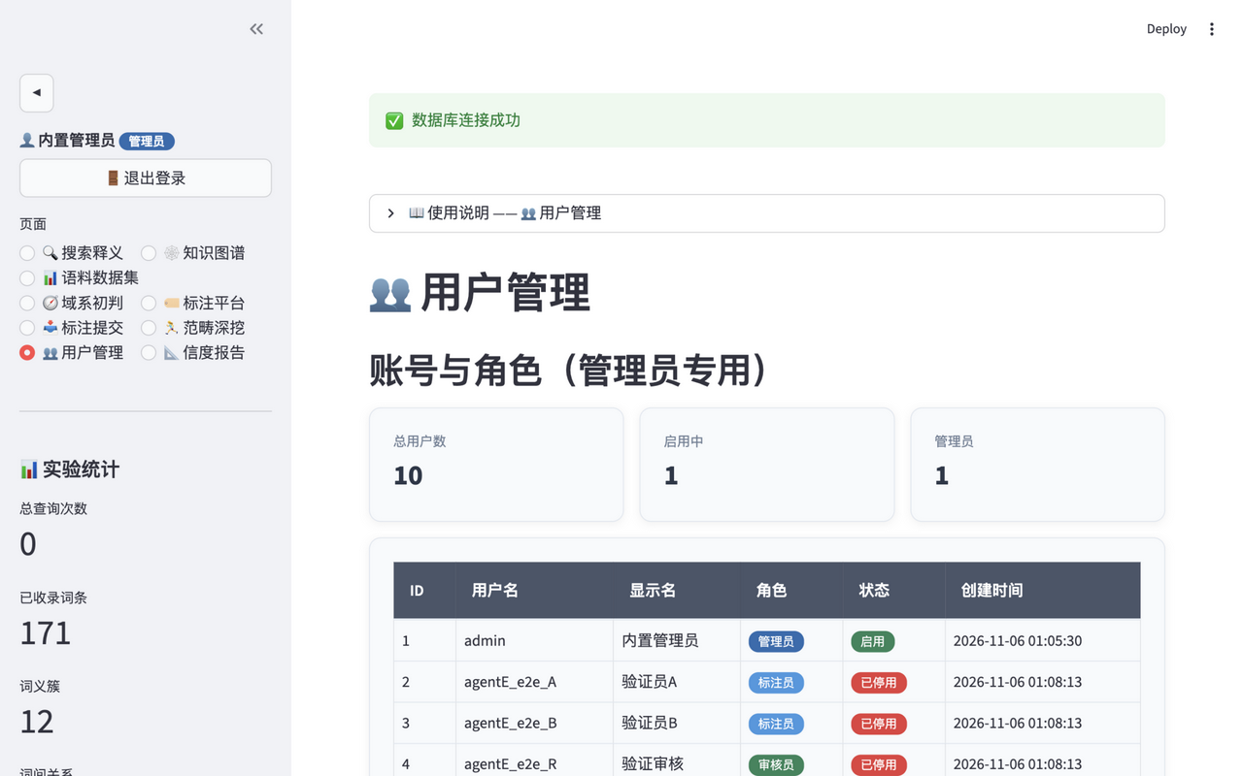
用户管理页
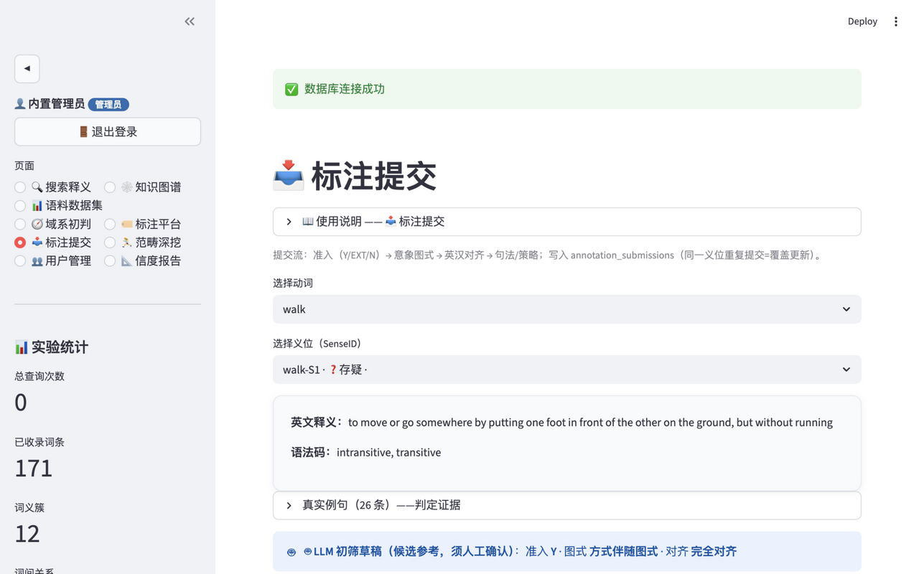
标注提交页（盲标工作台）
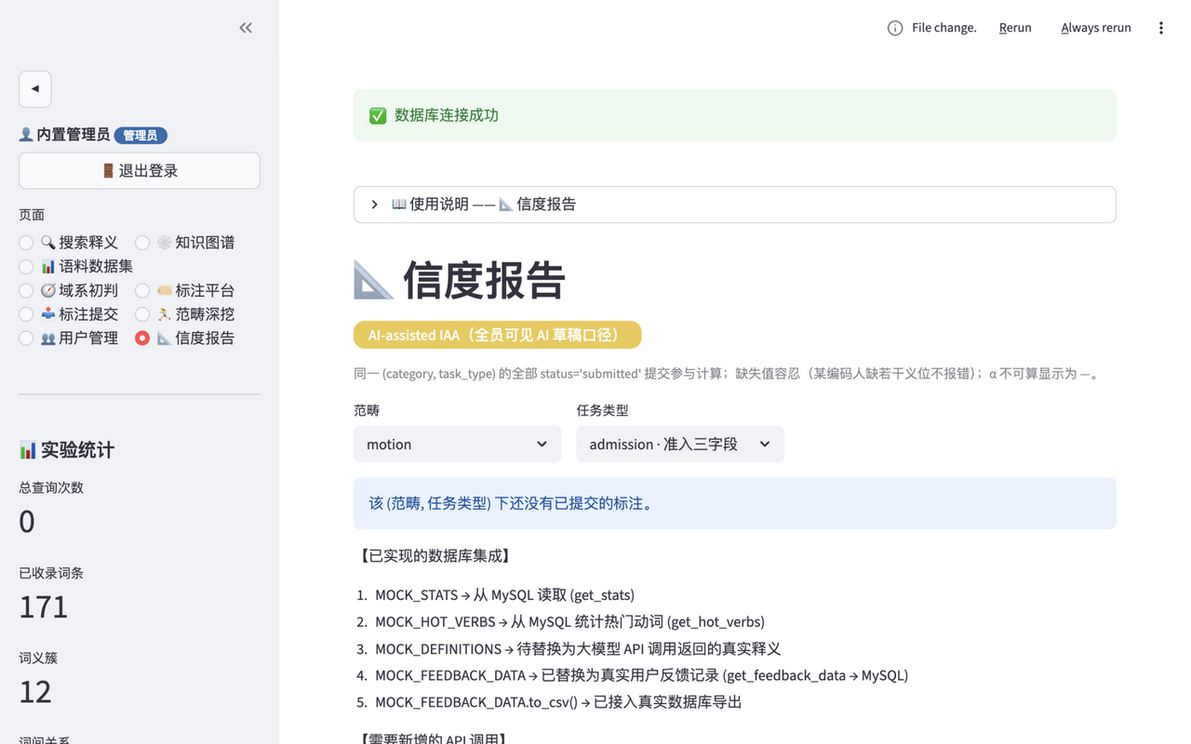
信度报告页

注意事项
- 默认管理员密码 admin123 仅用于首次登录，正式使用前务必在用户管理页改密。
- α 数值随提交量增长才稳定：提交不足时页面如实显示「暂无已提交标注」，不得为凑数 手工构造提交——论文 §4 报告的 α 必须来自真实双标注数据。
- 仲裁只改变「定稿口径」，不覆盖标注员的原始提交；信度计算始终用提交层原始数据。
- 术语纪律：α 报告页的口径名固定为「AI-assisted IAA（全员可见 AI 草稿）」，与论文 §4 表述一致，改口径需同步改论文。

👥 多人标注（MOVECAT Collab）
设计规范：docs/p1/多人标注系统设计规范.md（唯一事实源）。端到端验收脚本： tests/test_e2e_workflow.py（真实 MySQL 七步协作工作流，无库自动跳过，可重复执行）。
- 四角色：admin 一切权限（用户管理 / 任务分配 / 仲裁 / 直写权威层快速通道）； reviewer 看全部提交与分歧清单、执行仲裁定稿；annotator 只看分配给自己的任务与 AI 草稿、提交/修改自己的标注（标注员互相不可见，保证独立性）；viewer 只读统计与导出。
- GitHub 式流程：管理员 assign_task 分配 → 标注员 submit_annotation 提交 （同一 (sense, task, coder) 重复提交 = 覆盖更新）→ detect_disagreements 出分歧清单 → reviewer save_adjudication 仲裁定稿（参与提交转 adjudicated，自然退出信度口径）→ run_reliability 计算 Krippendorff’s α 并落库 reliability_runs。
- AI 草稿可见口径：所有编码人看同样的 LLM 初筛草稿后独立标注（用户决策③）， α 的口径名固定为 AI-assisted IAA（全员可见 AI 草稿口径）——度量的是独立判断的 一致性，不是互相抄写的一致性。
- 新词类（范畴包）五步接入判据：① 复制 configs/_template/ 为 configs/<词类>/； ② 填六件套（pack / admission / features / schemas / corpus_map / prompts/screening.txt）； ③ run_selfcheck 全绿（六文件齐、admission code 互斥、≥5 项 in_clustering 特征、 evidence_slot ⊆ corpus_map.slots、screening 9 占位符齐、group 已定义）；④ load_pack 直接可用，引擎代码零修改；⑤ 信度页与范畴下拉自动出现新词类。
- 首次启动：users 表为空时自动创建内置管理员 admin（默认口令 admin123）， 首次登录后必须立即改密（用户管理页）；密码为 pbkdf2_sha256 加盐哈希，不可逆。
- 测试残留清理：e2e/验收产生的测试账号及其协作数据可用 python3 scripts/cleanup_test_users.py 预览（默认 dry-run，按用户名前缀 e2e_r5_ / agentE_e2e_ 定位并打印清单），确认后加 --apply 真删 （assignments / submissions / adjudications 关联行随用户一并按外键依赖序删除）。

🔬 研究工具三件套（谱系与典型性 / 释义模板 / 以句搜义）
对应论文缺口 F1/F3/F5/F6 的平台实现：把论文 §5 的范畴结构报告、§6 的模板生成、 §7.1 的第二检索模式从「手工样例」升级为「程序化页面」，全程确定性、可复算。

原理
- 谱系与典型性（📈 谱系与典型性）：Gower 相异度 + average 层次聚类生成谱系树 （scipy squareform+linkage，切分参考线 k=5）；典型性按簇内 medoid（到簇成员平均 距离最小者）三级排序——原型 / 次典型 / 边缘（三分位）。
- 释义模板引擎（🧩 释义模板）：母图式自动提炼——逐簇取编码长表成员均值， 均值 ≥0.5 判共享要素、序数/名义特征方差=0 判恒定（A1–A3 核验维不进提炼）； 槽位实例化把单义位特征向量填入四维模板（图式/语义参数/句法/对齐预留），词面全部 来自 features.yaml，确定性规则拼装、不调 LLM——模板定稿权在编者（论文 §6.2 人机协同）。
- 以句搜义（🔎 语义检索）：两层策略——第一层规则匹配（features.yaml 的 keywords 关键词表，子串匹配，离线确定性）；第二层 LLM 增强（可选开关，失败静默回退规则层）。 查询句解析出的特征向量与库内义位按 Gower 最近邻匹配。

数据来源
- 编码长表 cs_sense_features（与信度报告、范畴深挖同源）；范畴包元数据 configs/<词类>/features.yaml（含新增可选字段 keywords）；OALD10 释义原文 （oald_senses）用于模板的并排对照。
- 新增依赖仅 scipy>=1.10.0（谱系树计算）。

操作
- 📈 谱系与典型性：选范畴与语言 → 「谱系树」页看层次聚类与 k=5 参考线 → 「典型性排序」页查看各簇 medoid 及原型/次典型/边缘三级清单。
- 🧩 释义模板：选范畴（如 RUN 跑）与语言 → 选簇（母图式）→ 查看共享要素与 可变槽位两栏卡片 → 选义位实例化四维模板并与 OALD 原文并排对照 → 批量导出 CSV/JSON。
- 🔎 语义检索：输入一句话描述（如「一个士兵整齐地走」）→ 得到库内最近义位排行； 描述越具体（谁在动、多快、什么介质、自愿还是被迫），结果越准。
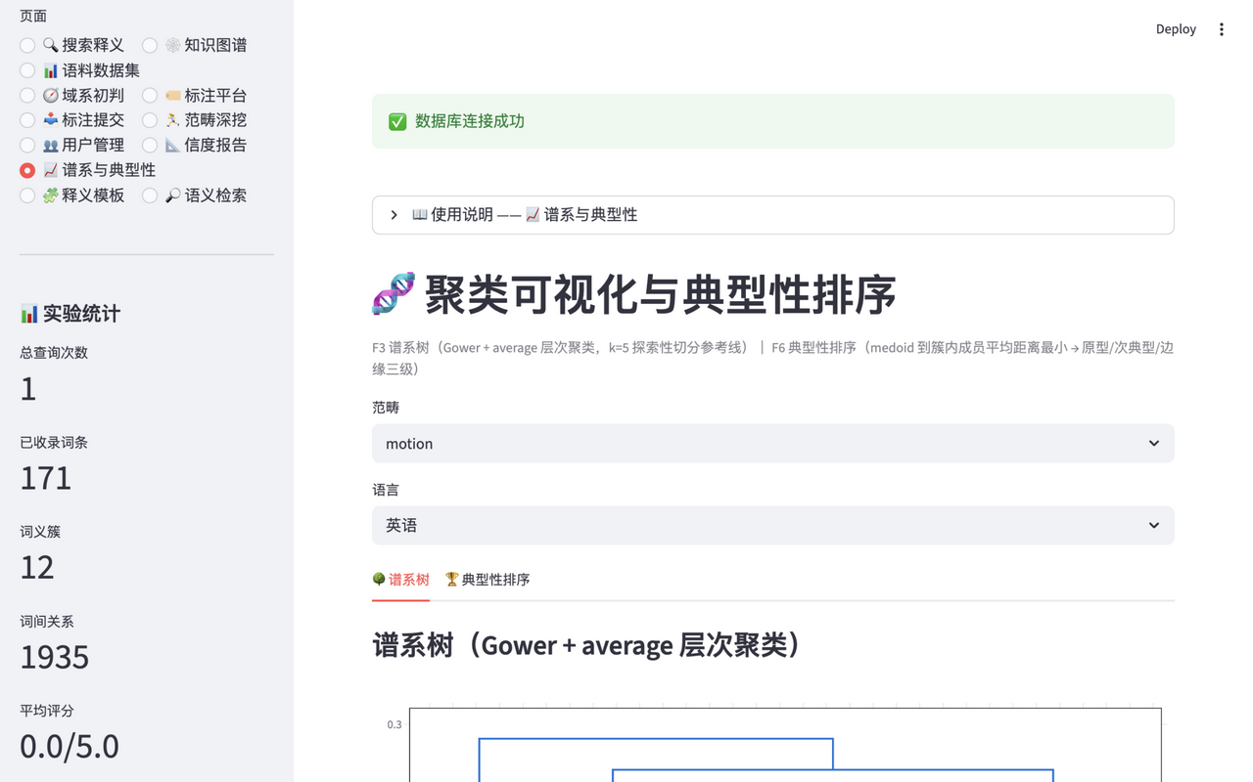
谱系与典型性页
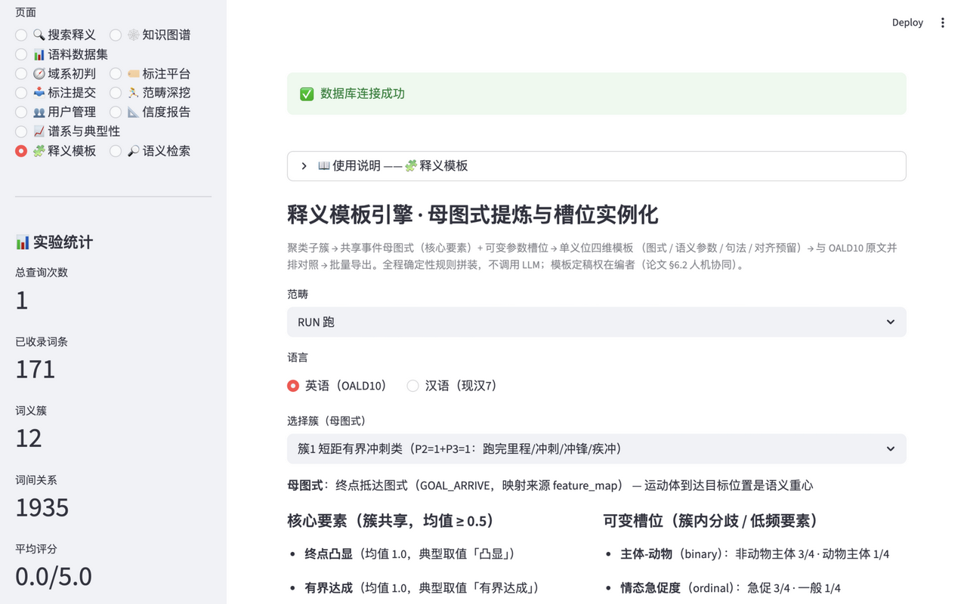
释义模板页
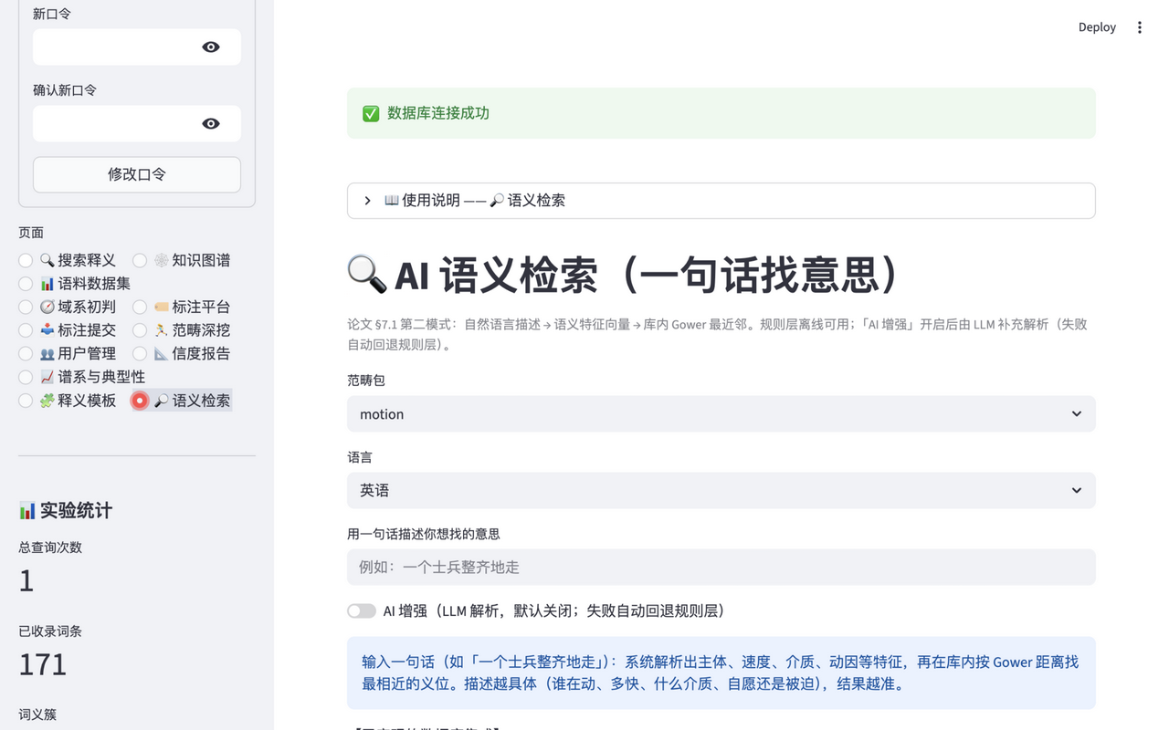
语义检索页

注意事项
- 三页均按角色过滤：未登录/viewer 可见只读视图，annotator 起可见完整功能 （与十二页权限矩阵一致，见 src/app.py _PAGE_ACCESS）。
- 母图式提炼只对已编码义位生效：编码矩阵为空时页面提示先完成标注/灌库。
- 以句搜义的结果是最近邻候选而非权威判定——义位准入仍以论文 §3 的判定链为准； 「AI 增强」开关开启后查询会调用 LLM（消耗配额），失败自动回退规则层。
- 数据库不可用时三页优雅降级为提示（不崩溃），恢复后自动可用。

🧪 测试
pip install -r requirements.txt
# 常规运行（pytest.ini 默认带覆盖率：--cov=src --cov-report=html）
pytest
# 不看覆盖率、跑得快一些
python -m pytest -q -p no:cacheprovider --no-cov
# 只跑某个文件
pytest tests/test_security.py
覆盖率 HTML 报告输出到 htmlcov/index.html。绝大多数测试用 monkeypatch 隔离外部依赖， 不会真实调用智谱 API 或 MySQL。
例外是 tests/test_migration_integration.py：它必须在真 MySQL 上跑，因为它要验证的 正是「迁移之后业务数据还在不在」。连不上库、或账号没有建库权限时，该模块整体 skip （不是 fail）—— 这是环境能力问题，不是代码缺陷。本地要跑它，先授权：
mysql -u root -p < scripts/grant_local_mysql.sql # 一次性授权（幂等）
MYSQL_HOST=127.0.0.1 pytest tests/test_migration_integration.py
脚本里的库名写成 web\_word\_db 这种带 \_ 的形式，不是笔误：GRANT 语句中 _ 是单字符通配符（与 LIKE 同规则），不转义的话授予的是「web_任意字符_word_任意字符_db」 这个模式，同机上 webXwordYdb 之类无关库会被一并授权。这一点已实测确认过。
无数据库时：60 passed, 12 skipped；有数据库时：72 passed。
测试文件与覆盖内容：
文件 | 内容
tests/test_phase5.py | 释义分级策略（DB → LLM → 兜底）、LLM 结果持久化、缺 key 不崩溃
tests/test_phase4.py | 侧边栏折叠 / 统计 / 热门动词筛选
tests/test_search_bar.py | 固定置顶搜索栏回归测试
tests/test_schema.py | 表结构 DDL 契约、迁移幂等性、词簇完全图查询（含按簇 id 取图与切换簇）、SVG 渲染、交互式图谱导出与指纹、GRANT 下划线转义
tests/test_migration_integration.py | 真实 MySQL 上的 v1→v2 迁移：业务数据一行不丢、旧表删除、新表建立、连跑三次幂等
tests/test_security.py | 输入校验与密钥掩码
tests/test_users_db.py | 账号体系：建号/角色/启停/登录校验、内置 admin 幂等
tests/test_annotation_flow.py | 提交/覆盖更新/分歧检测/仲裁/任务统计
tests/test_reliability.py | Krippendorff’s α：计算、缺失值容忍、不可算显示
tests/test_category_pack.py | 范畴包六件套加载与校验

❓ 常见问题
MySQL 连不上怎么办？
应用不会因此崩溃，会提示「⚠️ MySQL 数据库不可用，使用离线模式」，功能降级为离线释义。 排查顺序：
# 1. 进程是否在跑
pgrep -x mysqld
# 2. 端口是否可达
mysqladmin ping -h 127.0.0.1 -u web_word_user -pwebword123
# 3. 看当前生效的连接参数
python -c "from src.mysql_db import MYSQL_HOST, MYSQL_PORT, MYSQL_DATABASE, MYSQL_USER; print(MYSQL_HOST, MYSQL_PORT, MYSQL_DATABASE, MYSQL_USER)"
常见原因：
- 主机名不对：config/config.yaml 里默认是 Docker 服务名 mysql。本地跑必须用 MYSQL_HOST=127.0.0.1 覆盖（环境变量优先，不用改文件）。
- Docker 反了：容器内不要设 MYSQL_HOST=127.0.0.1，那会指向容器自己；Compose 已 自动注入 mysql。
- 账号/密码：默认开发凭据是 web_word_user / webword123，需与 docker-compose.yml 的 MYSQL_PASSWORD（默认 webword123）一致。
- 库没建：见「快速开始 → 路径 B」第 1 步的 CREATE DATABASE / CREATE USER / GRANT。
智谱 API key 怎么配？
在 智谱开放平台 申请 key，然后导出环境变量 —— 变量名是 ZHIPUAI_API_KEY（注意中间的 AI，src/llm_api.py 读的就是这个名字）：
export ZHIPUAI_API_KEY=你的key
streamlit run src/app.py
或写进 .env（已随仓库入库，./start 第 0.1 步自动加载）后 set -a; source .env; set +a。可选调优变量见 .env.example：LLM_MODEL（默认 glm-4）、LLM_TEMPERATURE、LLM_MAX_TOKENS、 LLM_TIMEOUT、CACHE_TTL_HOURS。
.env.example 里另有旧名 ZHIPU_API_KEY，应用主流程不读它（历史上是给已删除的 src/api.py 用的，src/security.py 的 KeyManager 仍接受它）—— 填错名字只会静默 走到离线释义。认准 ZHIPUAI_API_KEY。
为什么没有 API key 也能跑？
因为释义获取是分级的（src/app.py: get_display_definition，优先级从高到低）：
- 数据库命中 —— definitions 表里已有该动词就直出；
- 实时大模型生成 —— 调用智谱 AI（需要 ZHIPUAI_API_KEY），成功后写回数据库做缓存；
- 内置示例 —— src/app.py 的 MOCK_DEFINITIONS；
- 兜底占位 —— src/llm_api.py: get_fallback_definition() 返回「待生成」骨架。
没有 key 时第 2 步会被跳过（src/llm_api.py 检测到空 key 就不会创建客户端），页面照常渲染， 只是释义来自第 1/3/4 级，并提示「实时生成暂不可用，已显示离线释义」。同理，MySQL 不可用时 也能启动。所以本项目的默认体验是「离线可跑，配 key 才更聪明」。
为什么搜索不到某个动词？
只有已在数据库、内置示例或大模型可生成范围内的动词才有释义；其余会落到兜底占位 （五元字段显示「待生成」）。灌库可用 python scripts/load_word_library.py。
端口 8501 被占用？
streamlit run src/app.py --server.port=8502，或改动 src/.streamlit/config.toml。

🐳 Docker 说明
docker compose up -d # 启动（构建 web 镜像 + mysql:8.0）
docker compose logs -f web # 跟随应用日志
docker compose down # 停止
- web 容器启动流程：scripts/entrypoint.sh → scripts/wait_for_mysql.py 探活 $MYSQL_HOST:$MYSQL_PORT（最多 30 次 × 2 秒）→ 八步幂等灌库（与 ./develop.sh 的 run_all_loaders 同源同序：词库 / 人工补充义位 / 语料 / 跑范畴 / 域系初判 / 域系增强 / LLM 初筛 / 《现汉7》）→ streamlit run src/app.py。
- --if-empty 是幂等的：definitions 表已有数据就跳过，不会覆盖运营中新增或修改的词条。 因此 docker compose up 起来即有完整词库，无需手工执行任何灌库命令。
- 探活超时或灌库失败都不会失败退出，而是以 离线模式 启动应用。
- 端口：web 8501:8501，MySQL 3306:3306；数据分别在命名卷 web-word-app-data 与 web-word-mysql-data。

📌 已知遗留
- data/dictionary.db（197MB 第三方词典）本体不入库，按 90MB 分卷 （dictionary.db.part00-02 + sha256）随仓库分发，部署时自动重组校验。它是释义正确性的首选来源，但只有 23 个词命中；缺失部分由旧词库与研究者标注兜底，详见 docs/英语自移移动动词词表.docx 的编者说明。原 155 词的释义已固化进 data/motion_verbs_extracted.json，scripts/load_word_library.py 离线即可建库。 只有重跑 scripts/archive/ingest_motion_verbs.py（从词典/联网补释义）时才需要它。
- scripts/archive/ingest_motion_verbs.py（一次性导入脚本，已归档）会 UPSERT definitions 表的行。它不设置 cluster_id， 而 insert_definition() 对该列用 COALESCE(VALUES(cluster_id), cluster_id) —— 传 None 时保留库中现值，所以重跑它不会抹掉已有的簇归属。 但它不写 word_relations；若要重建词间关系，跑 python scripts/load_word_library.py。
- 生成物不入库：graphify-out/、.gsd/、.planning/、output/、screenshots_final/、data/mysql/、 data/zh_dict_senses.json（由 mdx 源 2.5s 重生成）、data/dictionary.db 本体（由分卷重组）。 注意：data/ModernChineseDict/images/ 现已随仓库分发。
已清理的历史包袱：src/database.py（旧 SQLite 模块）、src/api.py（第二套 LLM 封装， 依赖的 zhipuai.model_api 在 SDK v2 已移除、实际不可用）、tests/conftest.py（空 fixture）、 tests/test_api.py、scripts/migrate_db.py（读 config['database']['sqlite']，配置里早已 没有该键，一跑就 KeyError）、scripts/wait-for-mysql.sh（无人引用且硬编码密码）， 以及 src/mysql_db.py: migrate_from_sqlite()（无调用方、无测试）。

